GR et GRP (ITI_GR_GRP) 2

Définition 2

Classification BDUni 2

Reclassement / Sélection / Règles carto 2

Représentation cartographique 2

Symbolisation 2

Texte 2

Extrait carto 3

Requêtes SQL 3

# GR et GRP (ITI_GR_GRP)

## Définition

Sentier de Grande Randonnée (de Pays) balisé et géré par la FFRandonnée.

## Classification BDUni

|  |  |  |  |
| --- | --- | --- | --- |
| Classe INCA | Valeur de symbo | Alias | Sélection BDUni |
| t_itineraire_n1 | ITI_GR_GRP | GR, GRP | Les tronçons de route support d’itinéraire de nature ‘GRP’ ou ‘GR’ |

## Reclassement / Sélection / Règles carto

Les noms GR, GRP et PR sont à positionner du côté de l’itinéraire et de préférence au-dessus du réseau routier.

Eviter les toponymes GR et GRP dans les centres villes

Hiérarchiser les toponymes de GR suivant leurs numéros. *Par exemple : GR 36 - GR 655*

Les mots « variante », « liaison » et « accès » se mettent après le nom du GR et sans majuscule (Ex : GR 34 accès)

On ne porte pas les toponymes des boucles sur les GR et GRP.

On ne porte pas les GR Européens. *Par exemple : GR E5*

## Représentation cartographique

### Symbolisation

|  |  |  |  |  |
| --- | --- | --- | --- | --- |
|  | **Taille** | **Couleur** | **Style** | **Transparence** |
|  | 0.6 mm | M100 | continu | **/** |

### Texte

NOM_GR toponyme (cf. <règle carto>)

## Extrait carto

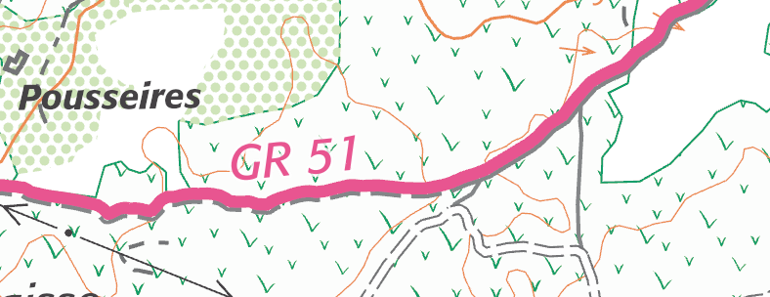

## Requêtes SQL

|  |  |
| --- | --- |
| BDUni | SELECT * FROM troncon_de_route  WHERE cpx_nature_itineraire_ffr IN ('GR' , 'GRP')  And not gcms_detruit |
| INCA | select * from t_itineraire_n1  where SYMBO = 'ITI_GR_GRP' |
| SELECT * FROM e_toponyme_anno_t2010  WHERE SYMBO in (‘ITI_GR_GRP’) |
| F25 migré | select * from t_itineraire_n1  where SYMBO = 'ITI_GR_GRP' |
| SELECT * from e_toponyme_anno_25000  WHERE annotationclassid = 71 and textsring != 'PR' |
| *F25* | *SELECT * FROM iti_touristique_decale_25*  *WHERE selection_25k=’1’*  *AND (symbolisation =’GR sur sentier’ OR symbolisation =’GR hors sentier’ OR ’GRP sur sentier’ OR symbolisation =’GRP hors sentier’)*  *And not gcms_detruit* |